借诗词启智，凭文化铸魂
——以诗词为媒介开展中华优秀传统文化课程开发实践案例
苏鑫 成都市双流区双华小学 13551148703
陈小恋 成都市双流区立格实验学校 18380221361
【概要】
本文介绍了一个以诗词为媒介的中华优秀传统文化开发案例。该案例旨在通过诗词教学，全面贯彻党的教育方针，落实“立德树人”根本任务，同时融入“继承和发展中华优秀传统文化”的理念。这个课程培养了学生的文学素养，让他们通过诗词感受到中华文化的魅力。
我们精心挑选了经典的唐诗宋词，每一首诗词都蕴含着丰富的历史背景和深厚的文化底蕴。通过解读诗词的意境、修辞手法和作者情感，学生逐渐领略到了诗词的韵味和美感。同时，在课堂上，学生有机会创作自己的诗词作品。通过这个课程，学生们不仅学到了诗词知识，更重要的是，他们开始更加关注和珍视自己的文化根源。这对他们的成长和发展有着深远的影响。

【正文】
一、背景分析
学校作为文化传承与创新的重要载体，肩负着培养兼具文化底蕴与创新精神的新时代人才的重任。现如今，众多学校纷纷开始探索将中华优秀传统文化巧妙融入日常教学的新路径。诗词——作为中华文化宝库中的璀璨明珠，以其深厚的文化底蕴和独特的审美价值，自然而然地成为了教师们在开展传统文化教育时首选的媒介。
为了顺利地将诗词融入日常教学，并精心打造出独具特色的诗词文化课程，学校需要具备深厚的文化底蕴、专业的师资队伍以及丰富的教育资源。同时，学校还应营造一种开放包容、鼓励创新的良好氛围。成都市双流区双华小学，正是在这样的背景下，依托自身深厚的竹文化底蕴，让教师能够巧妙地将诗词教学融入其中，开展独特的诗词文化教育实践。这一举措不仅为学生们打开了一扇了解、感悟和传承中华优秀传统文化的窗户，更让学生在诗词的海洋中尽情遨游，领略诗词的韵味与意境，感受中华文化的博大精深。在这一过程中，学生们对传统文化的热爱与尊重之情也油然而生。

二、理论支撑
党的十八届三中全会明确提出要“加强中华优秀传统文化教育，提高全民族优秀传统文化素养”。
《义务教育语文课程标准》总目标明确表述：认识中华文化的丰厚博大，汲取智慧，弘扬中华优秀传统文化，建立文化自信。
诗词是中华民族传统文化的瑰宝，以其为媒介开展中华优秀传统文化课程开发，不仅响应了国家传承与发展传统文化的号召，也符合语文课程标准对提升学生文化素养的要求。诗词中蕴含着丰富的历史情感与文化精髓，通过学习，学生能够深入了解中华民族的精神特质，增强文化认同感，并在语言文字运用、思维拓展及创新能力上得到显著提升。
此外，现代教育理念倡导以学生为主体，注重其实践与创新能力的培养。诗词教学以其独特的魅力，能够激发学生的学习兴趣，引导他们在实践中感受传统文化的魅力。同时，诗词的学习也是培养学生跨文化交流能力、批判性思维等核心素养的有效途径，为学生的全面发展提供了有力支撑。

三、具体内容
（一）课程实施的目的
1.传承与弘扬传统文化：诗词是中国传统文化的重要组成部分，通过学习和欣赏诗词，学生可以更好地了解和感受中华文化的博大精深。
2.激发学生对诗词的兴趣：通过生动有趣的教学方式，学生能够更直观地感受到诗词所蕴含的美感和情感，从而激发学生对诗词和传统文化的兴趣，让他们愿意主动去了解和学习更多的传统文化知识。
3.激发学生的想象力和创造力：诗词往往以简洁优美的语言描绘出丰富的意境和画面，在课程中，通过绘画、角色扮演等创新活动，学生可以充分发挥自己的想象力和创造力，将诗词中的意境转化为具体的艺术作品或表演形式，从而加深对诗词的理解和感悟。
4.提升学生的综合素质：除了文学素养的提升，诗词课程的开展还能在多个方面促进学生的全面发展。例如，通过小组讨论和合作活动，学生可以培养团队合作和沟通能力；通过诗词唱诵和角色扮演，学生可以锻炼语言表达和表演能力。

（二）路径与方法
1.课堂常规与诗词相融合
为了营造更加浓郁且富有韵味的课堂诗词文化氛围，教师可以将课堂规范与诗词进行有机融合，以此激发学生的学习兴趣和提升其课堂参与度。在课堂管理方面，一种创新且有效的方法是采用蕴含诗意的口令来引导学生，使课堂管理过程更加生动有趣。
例如，在课堂上可以摒弃传统单一的口令形式，如将常见的“嘴巴，闭”应答口令，替换为“小时不识月，呼作白玉盘”。这一改变不仅有助于迅速有效地维护课堂秩序，更重要的是，它能够在无形中引导学生领略诗词的独特魅力，使他们在日常的课堂互动中也能感受到中国传统文化的深厚底蕴。

2. 诗词创作与表达
为有效激发学生对诗词的浓厚兴趣，在课堂上引入主题诗词创作是一种行之有效的策略。在选择创作主题时，我们应尽量贴近学生的生活实际，如“我的校园生活”、“四季的变化”等，这些主题能够激发学生的共鸣，使他们在创作过程中有话可说、有情可抒，从而更加积极地参与到诗词创作中。
在创作过程中，教师应积极引导学生感受诗词中的韵律之美，通过分析和讲解诗词的韵律规则，培养学生的语言敏感度和节奏感。同时，鼓励学生充分发挥想象力，将个人的情感和体验融入诗词之中，使作品更加生动、感人。为了促进学生的相互学习和欣赏，可以倡导采用小组合作的方式进行诗词创作。小组成员之间可以相互讨论、启发和修改，共同完善作品。
诗词的创作与表达在培养学生语言表达能力、创造力方面具有显著作用。同时，通过引导学生欣赏和创作诗词，还能够培养他们的审美情趣和人文素养，使他们更加深入地理解和感受中华文化的魅力。

3.跨学科融合
与美术相融合：将美术元素融入诗词教学，可以帮助学生更直观地理解诗词的意境。例如，在教授《咏鹅》这首古诗时，教师可以引导学生根据诗词中的描述，画出白鹅在水中嬉戏的场景。学生可以通过色彩的运用，如用白色描绘鹅的羽毛，用蓝色表现水的清澈，从而加深对诗词中自然景象的感知。这样的绘画活动不仅能够提升学生的绘画技能，还能让他们更加深入地理解诗词所表达的意境。
与音乐相融合：音乐元素的融入能够让学生在诗词学习中感受到更多的韵律之美。在教授古诗时，可以鼓励学生尝试将诗词改编为简单的歌曲，通过歌唱的方式加深对诗词的记忆和理解。
与表演相融合：表演元素则让诗词教学更加生动有趣。例如，在教授《小儿垂钓》时，教师可以组织学生进行角色扮演，让学生分别扮演小儿和路人，通过动作和对话来展现诗词中的情境。这样的呈现方式可以让学生更深刻地理解到诗词所表达的故事和情感。

（三）过程
课程实施过程注重循序渐进，教师根据学生的实际情况和学习进度，灵活调整教学内容和方法。同时，鼓励学生积极参与课堂讨论和活动，培养他们的团队协作能力和创新思维。
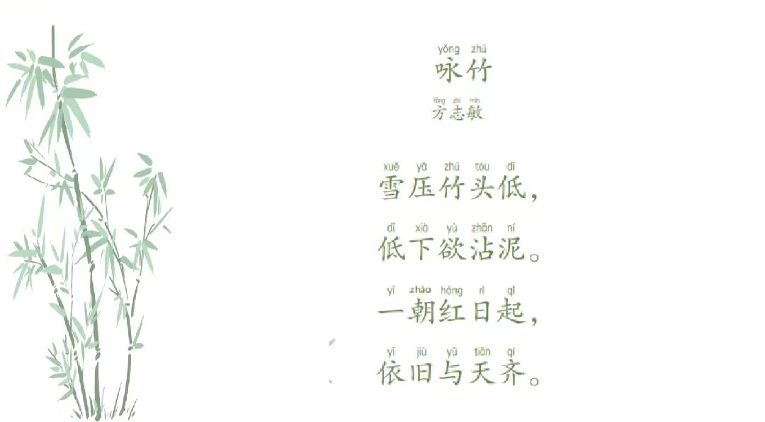
在诗词课程的新课讲授环节，我选取了方志敏的《咏竹》作为课例，旨在让学生更深刻地体会校园竹文化所蕴含的“坚韧、高洁、自强”的品格。这首诗不仅有助于学生理解诗歌的象征意义，还能让他们在接受竹文化熏陶的同时，更深入地领悟其中的精神内涵。此外，我还计划在课堂上结合竹文化的特色，组织相关活动，让学生在实践中加深对传统文化的理解与热爱。

1.新课讲授
（1）诗歌分析
分析诗歌中象征手法的运用，指出竹子形象所蕴含的坚韧不拔、高洁自守的品格。通过对方志敏革命精神的解读，引导学生理解诗歌所传达的深层含义，即面对困难和压力时，应保持坚定的信念和昂扬的斗志。
在解析“雪压竹头低，低下欲沾泥”时，通过图片或视频展示大雪覆盖下的竹林景象，引导学生思考竹子在重压下的坚韧与不屈。
在解析“一轮红日起，依旧与天齐”时，强调革命者永不言败的信念，引导学生思考红日升起的象征意义，即革命事业的胜利与光明前景。
（2）意境描绘
引导学生闭上眼睛想象大雪纷飞的竹林景象，感受竹子的坚韧与不屈。鼓励学生用生动的语言描述所想象的画面，并讨论这一画面所传达的情感与意义。通过意境描绘加深学生对诗歌意境的理解与感受。

2.创新活动：竹编创作
在讲授完《咏竹》的创作背景及诗歌内容后，学生已对竹所象征的坚韧不拔的精神有了初步认识。为了进一步加深学生对这一精神的理解，并培养他们的艺术创造力和动手能力，课堂上安排了竹编创作活动。
学生根据自己对《咏竹》精神的理解，构思并设计自己的竹编作品。鼓励学生发挥想象力，将诗歌中的意象和情感转化为具体的艺术形象。在创作过程中教师巡回指导，提供必要的帮助和建议。

3.展示与分享
组织学生进行作品展示与交流。请小组代表展示自己的作品并分享创作心得与感悟。鼓励学生相互评价和提出建议以促进彼此的成长和进步。
总结本课所学内容，强调方志敏的革命精神和《咏竹》一诗的深层含义以及象征主义诗歌的特点和表现手法。鼓励学生将所学内容运用到实际生活中去以提升自己的文学素养和审美能力。

通过此次竹编艺术创作活动，学生不仅加深了对“竹精神”的理解，还锻炼了动手能力和艺术创造力。同时，这一活动也促进了学生对传统文化的传承与创新，为校园文化建设增添了新的亮点。

（四）评价
1.表扬与奖励机制：通过及时的表扬和适当的奖励，增强学生的自信心和成就感，从而激发其学习动力。我们在班级设立了“诗词小明星”荣誉榜，每周或每月评选出在诗词学习方面表现突出的学生，将他们的名字和照片贴在荣誉榜上，并颁发相应的奖励。
2.参与式评价与展示机会：让学生参与到评价过程中，通过自我评价、同伴评价等方式，提升学生的自我认知和评价能力。同时，为学生提供展示自己学习成果的机会，如课堂展示、学校活动表演等，让学生在展示中感受成功的喜悦，进一步激发其学习热情。
在课堂上，我们曾设立“诗词小剧场”环节，鼓励学生以小组合作的形式，将所学的诗词改编成小品或故事进行表演。表演结束后，先由学生自己评价表演的效果和收获，再由其他小组的同学进行评价和建议。通过这种方式，学生不仅能够加深对诗词的理解和记忆，还能在评价中提升自己的表达能力和团队协作能力。

四、实施成果
1.学生诗词积累与鉴赏能力显著提升：
学生们已经能够熟练背诵并理解《咏竹》、《梅花》、《登鹳雀楼》等多首经典诗词，不仅掌握了诗词的基本内容，还能准确解读诗词背后的意境与情感。学生们已具备初步的诗词鉴赏能力，能够识别诗词中的修辞手法，如比喻、拟人、夸张等，并能结合诗词背景与作者生平，深入理解诗词的深层含义。
2.学习兴趣与动力持续高涨：
诗词课程的趣味性与互动性激发了学生们的浓厚兴趣，他们积极参与课堂讨论、诗词唱诵、诗词创作等活动，展现了极高的学习热情与创造力。学生们在诗词学习中找到了成就感与自我价值，这种正面的学习体验进一步激发了他们的学习动力，促使他们主动探索更多与诗词相关的知识与文化。
3.团队协作能力得到有效锻炼：
在诗词绘画、诗词创作等团队活动中，学生们学会了如何分工合作、相互支持，共同完成任务。他们通过讨论、协商、排练等环节，培养了良好的团队协作精神与沟通能力。团队活动的成功也让学生们意识到个人努力与团队合作的重要性，为他们未来的学习与生活打下了坚实的基础。
4.家长反馈与社会影响积极正面：
家长们对诗词课程的实施表示高度满意，他们认为课程不仅提高了孩子的文化素养与审美能力，还培养了孩子的学习兴趣与团队合作精神。

五、经验总结
在本次以诗词为媒介开展中华优秀传统文化课程开发的实践案例中，我们深刻体会到诗词作为文化传承的重要载体，对于提升学生文化素养、激发学习兴趣具有不可替代的作用。然而，在实践过程中，我们也发现了一些经验不足之处，如部分学生对古典诗词的语言表达与意境理解存在难度，需进一步加强个性化指导与差异化教学。此外，课程评价体系还需进一步完善，以更全面地反映学生的学习成果和进步程度。
但总体而言，通过这次诗词学习，学生们不仅加深了对中华优秀传统文化的理解与认同，还培养了良好的审美情趣与人文素养。未来，我们将继续优化教学内容与方法，探索更多以诗词为媒介的优秀传统文化传承路径，同时加强家校合作，共同推动中华优秀传统文化在青少年中的普及与传承。

